W pustej ramce narysuj lub powiedz przedmiot, którego nazwa zaczyna się na literę m
m, M

Połącz nazwy z odpowiednimi obrazkami.
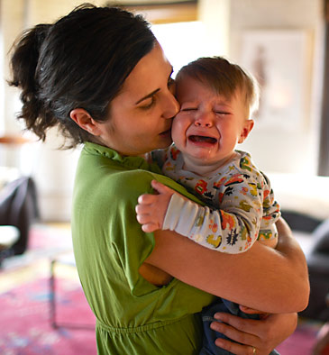

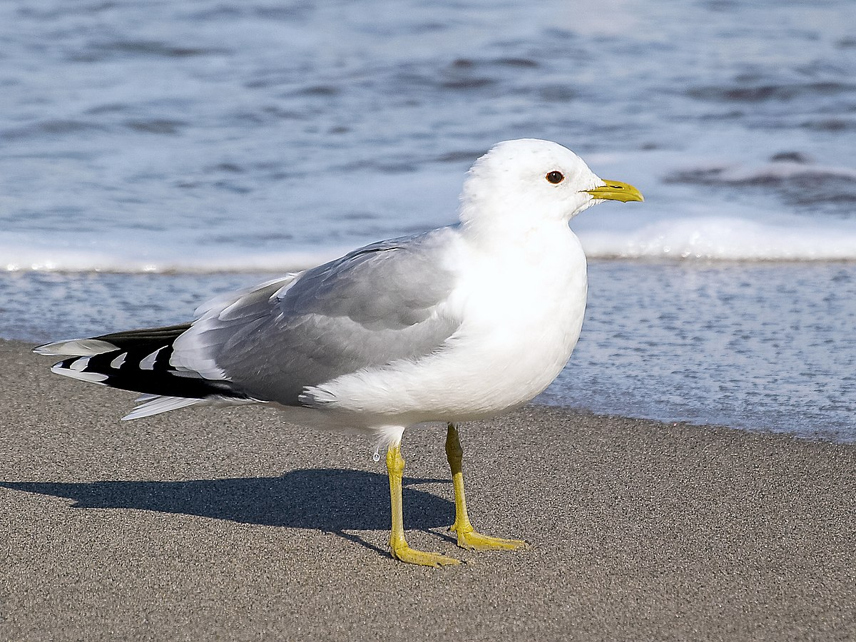

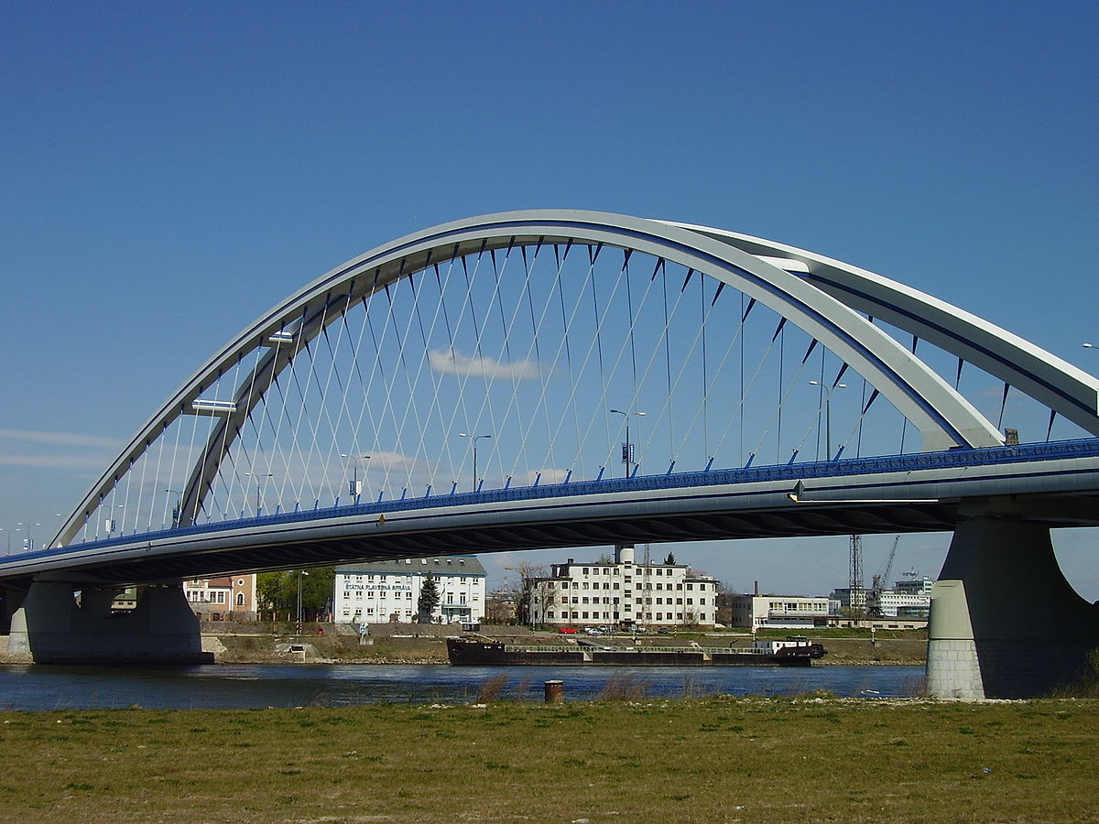

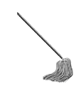

most mewa

Mama mop
Odszukaj w podanych wyrazach litery m, M. Otocz je pętlą
Mirek, komar, dom, dym, mak, mapa,
mata, , lama, Maria
Przeczytaj sylaby i wyrazy.
Ma, mo, mi, me, mu, am, om, im, em ,um,, mama,
Mamo, mamo- osa!!!

